

sMet

CS202

Projektna dokumentacija

12.04.2024.

Student: Dimitrije Milenković 5796
Mentori: MSc Jovana Jović ,
Andjela Grujić

Sadržaj

- Predlog teme 3
- Opis funkcionalnosti 3
- Struktura aplikacije 4
- Korisničko uputstvo 5
- Zaključak 10
- Literatura 11

- Predlog teme

Sisemt koji služi unevrzitetu Metropolitan kako bi se studenti spojili. Ovaj sistem simulira rad društvene mreže gde studenti mogu da postavljaju svoja mišljenja i ideje kao i informacije, gde to mogu da vide ljudi koji žele.

- Opis funkcionalnosti

Korisnik nakon startovanja programa se susreće sa početnom scenom koja omogućava korisniku logovanje koje će ga prebaciti na feed page sa najnovijim postovima. Ukoliko nema akaunt on će se napraviti pri prvom logovanju. Može po nicku da pretražuje korisnike i ksanije ako želi moće da ih prati. Korisnik može da dodaje linkove do ostalih društvenih mreža kao i svoje podatke i sliku profila. Sistem omogućuje brz pristup iMet platformi.

- Struktura aplikacije
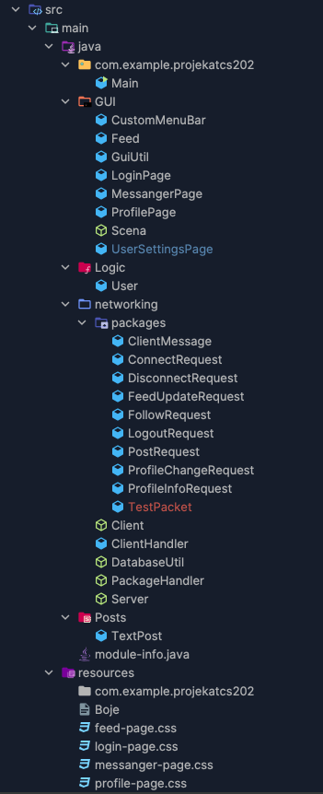

Prikaz podele klasa:
Projekat je podeljen u 6 paketa:
-Početni paket sa pokretačkom klasom Main
- GUI : Sadrći klase za iscrtavanje scena
- LOGIC ovaj paket sadrzi klase za operacije nad klasama klijenata , u ovom slučaju to je User
- NETWORKING sa paketom PACKAGES - sadrze klase koje su potrebne kako bi se uspostavila tanki klijent arhitektura i ona sadrži klase za Client Server povezivanje njihovo upravljanje i upravljanje Bazom podataka
- POSTS sadrzi klase tipova postova u ovom slučaju je to TextPost klasa
Dodatan paket Resoursces koja sadrži CSS fajlove za stilizovanje svih scena.

- Korisničko uputstvo

Na početku korisnik ima opciju logovanja gde treba ukucati username i password koji se čuvaju i takodje password se hešira tako da je osiguran u bazi podataka.
Ako korisnik nije registrovan pri prvom logovanju on će se registrovati pod tim usernameom i tom šifrom.

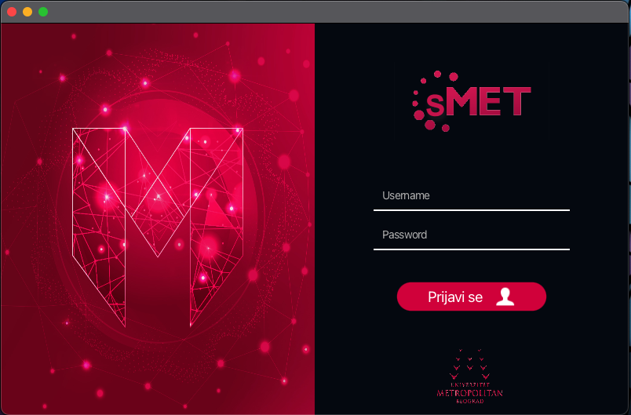
Korisnik pristupa feed pagu gde može da vidi postove sebe i osoba koje on prati

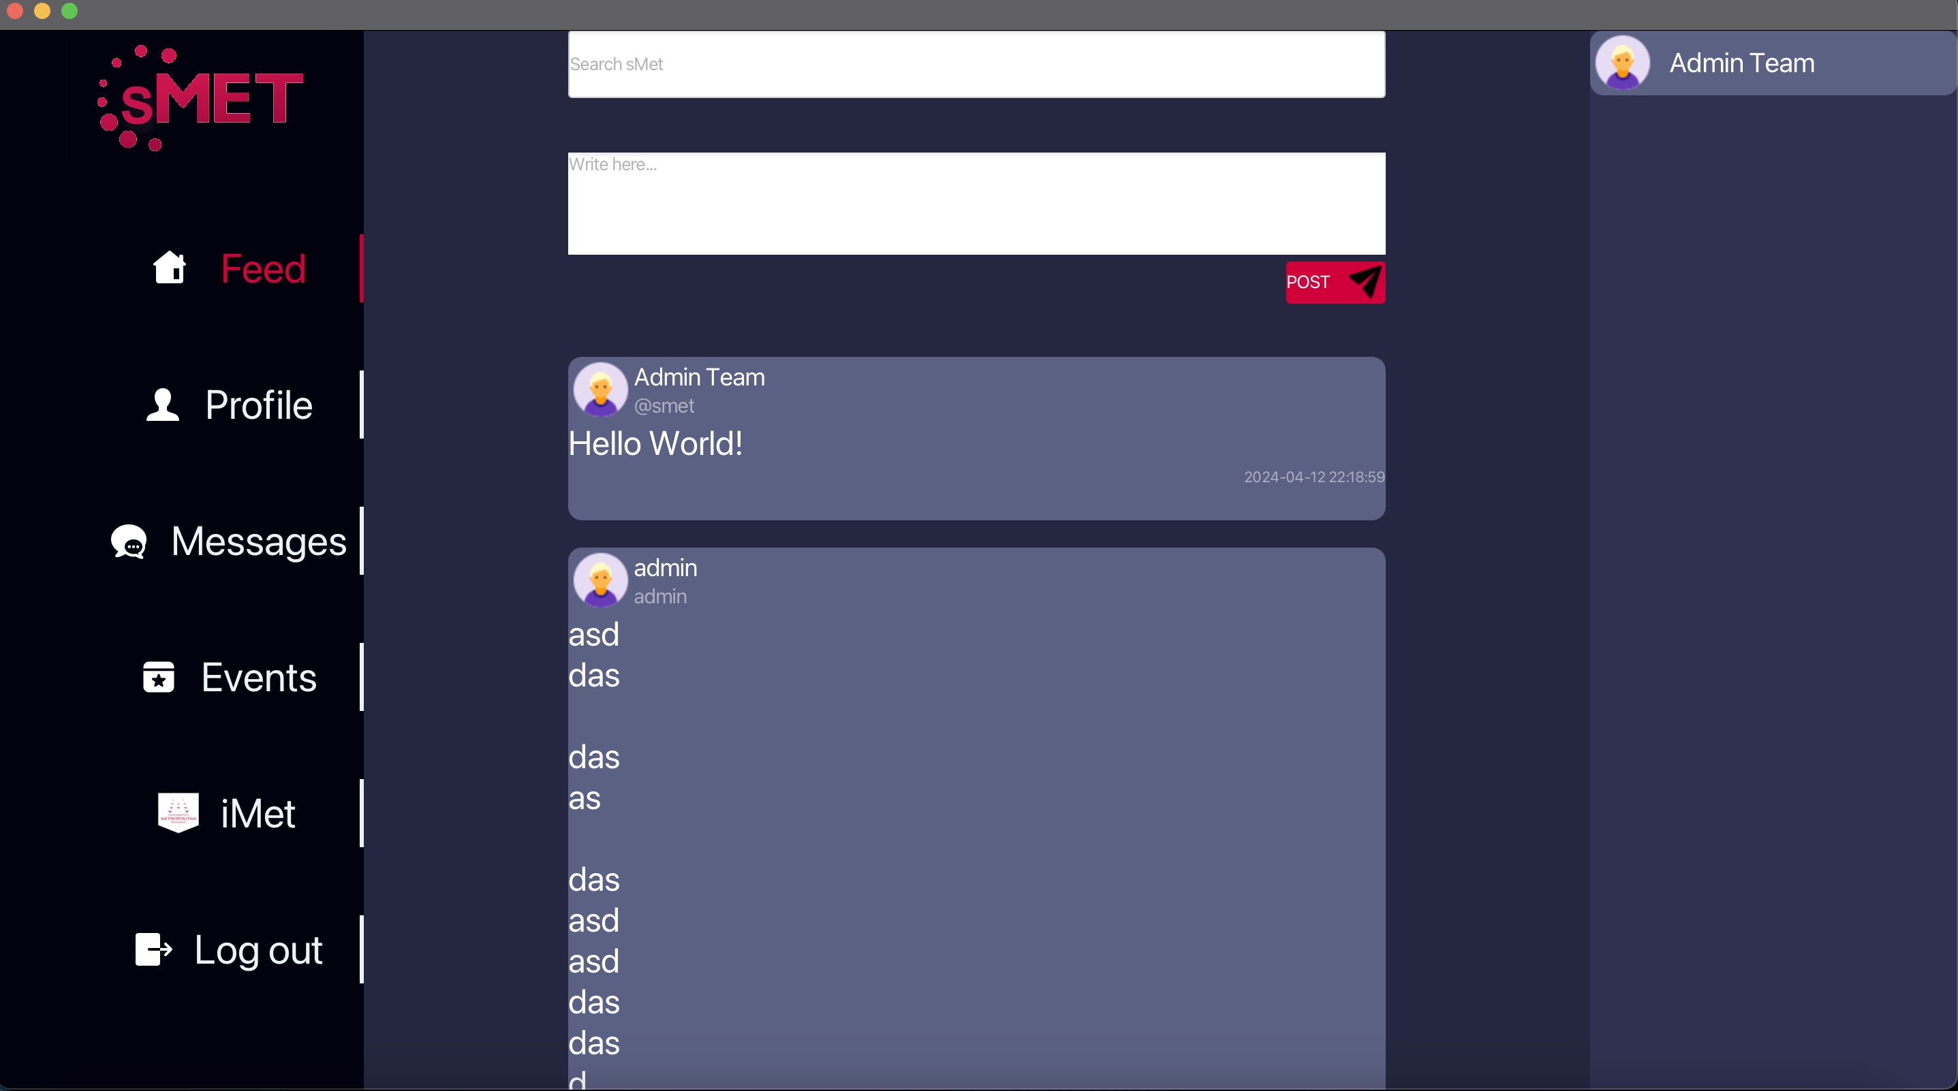

Korisnik ima opsije u navigaciji kao i feedback gde se nalaze tačno u aplikaciji promenom stilizacije u navigacije.

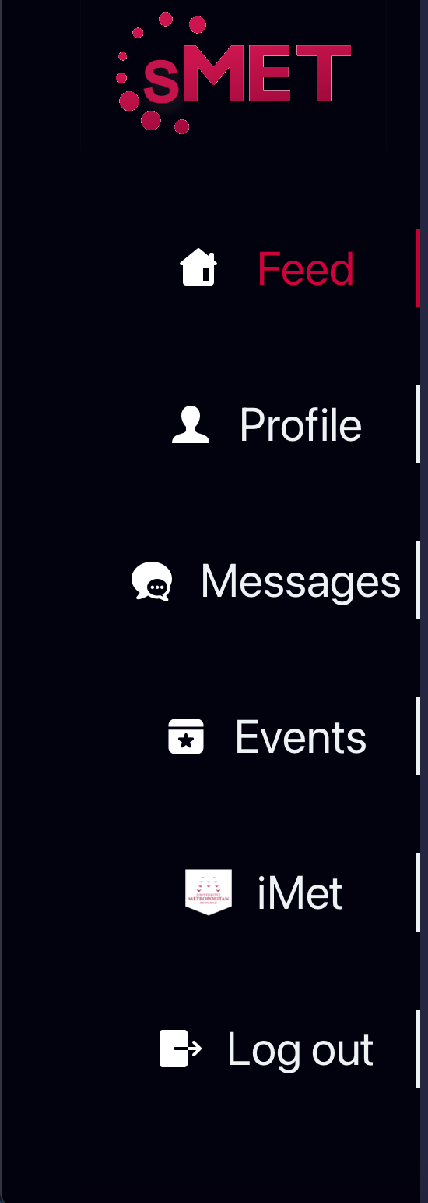

U profile pageu korisnik može da vidi svoje podatke a takva strana se crta i za korisnike koje odabere u serach baru na vrhu feed page-a.

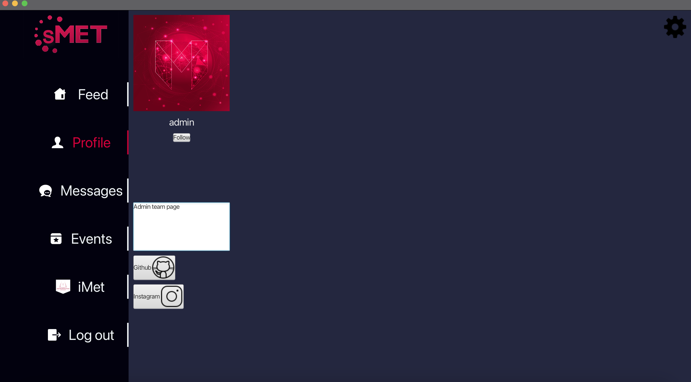
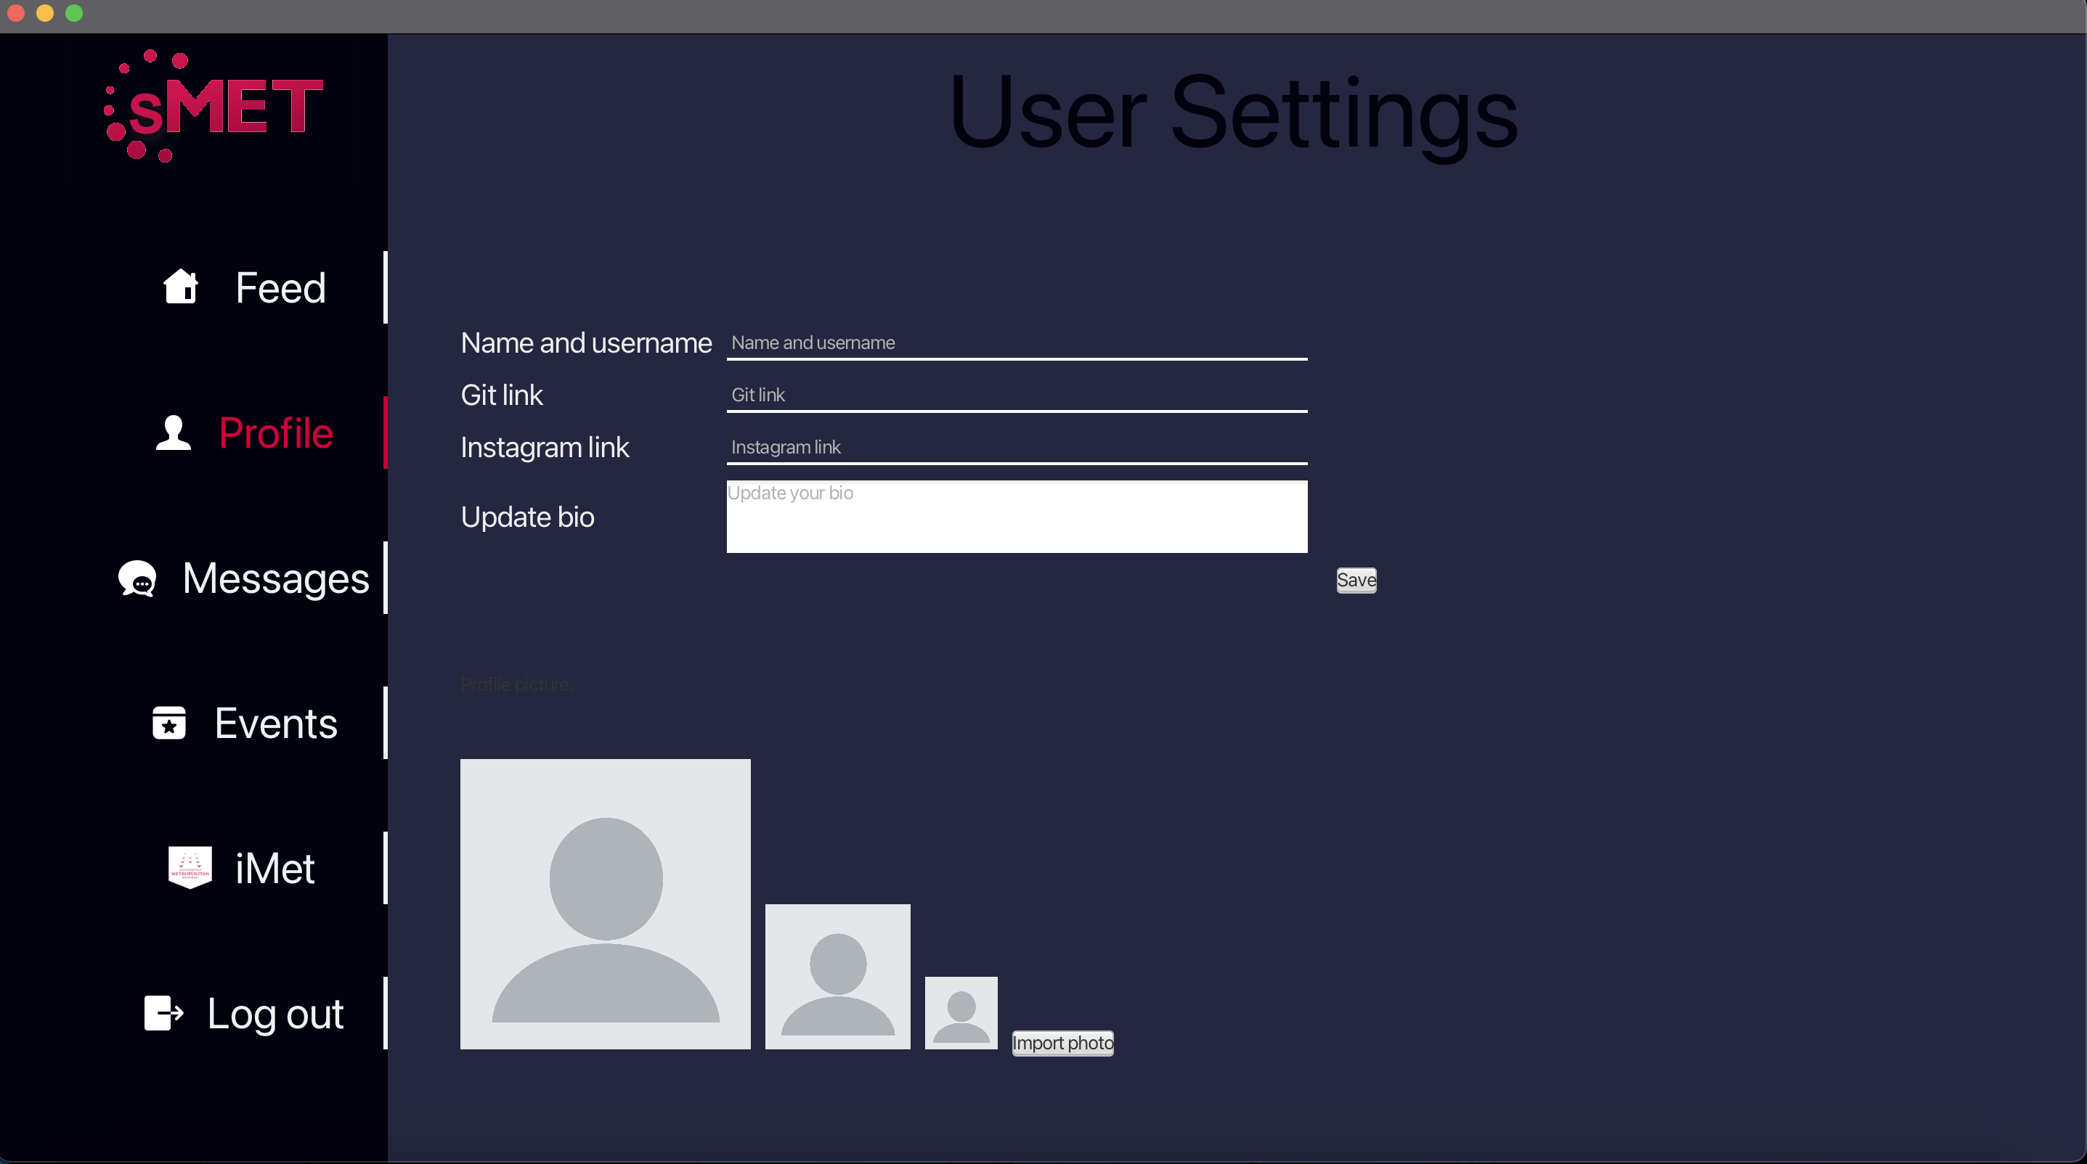
Takodje, na settings buttonu u uglu profila mogu da menjaju svoje podatke i profilnu sliku.

- Zaključak

Sistem koji će omogućiti bolju komunikaciju medju studentima na fakultetu i proširiti ekosistem aplikacija vezanih za Univerzitet Metropolitan kao što su iMet i LAMS.

Za dalje unapređenje aplikacije dodao bih messanger sistem kao i event sismem koji je vezan za sam univerzitet.

- Literatura

Lams sistem univerziteta Metropolitan / CS202

